2014年市社科规划课题申报若干问题答疑（3月7日）
- 2014年市社科规划课题申报截至4月5日，现将有关申报工作具体问题作如下补充说明：
Q1：本年度市社科规划课题的预计立项时间是什么时候？
A：按照往年惯例，市社科规划课题将根据每年度国家社科基金项目立项情况进行调整后才公开发布。预计立项时间约在6月底。
Q2：本年度各项市社科规划课题的资助强度是多少？
A：重大课题立项经费每项15-30万元；一般课题立项经费平均资助强度5万元；青年课题立项经费每项4万元；系列课题立项经费每项3万元（首席专家追加3万元）；专项研究课题（上海历史文献搜集整理研究）立项经费每项10万元；教育学专项（青年）课题立项经费每项4万元。
Q3：个人申报本年度市社科规划课题有数量限制么？
A：申请人在申报各类市社科规划年度课题时，只能申报一项。如发现超额申报情况，将不再征询本人意见，所申报的所有多项课题一律作无效处理。
Q4：如何理解“所有在研国家社科基金项目和市社科规划课题……不得申报本年度各类市社科规划课题”这条限制？
A：“在研课题”是指截至2014年4月5日，尚未获得结项证书的各类国家社科基金项目和市社科规划课题（以结项证书为准）。2013年度系列研究课题课题负责人必须在3月底提交课题结项成果，否则也不得申报本年度各类市社科规划课题。被撤项或中止的各类国家社科基金项目和市社科规划课题的负责人3年内不得申报（以相关主管单位发文时间为准）。
Q5：我年龄已超过35周岁，只有中级职称，可以申报一般课题么？
A：可以。申报一般课题没有职称上的限制，但没有副高以上专业职称的，必须要有2位相关研究方向的正高级专家推荐。申报青年课题，申请人及课题组成员均需符合年龄和职称的限制（未满35周岁，且未取得副高以上专业职称），不需要专家推荐。
Q6：申请课题是否必须由团队合作完成？可否一个人独立完成？
A：没有这方面的限制，但建议组成一个相对固定的研究团队为宜，注意团队成员年龄阶梯分布和学科分布。实证类研究选题建议邀请实际工作部门的同志参与。
Q7：市社科规划课题申报管理系统如何注册？需要注意什么？
A：注册流程如下：首页登录区，点击“注册用户”，填写个人简单资料，设置用户名和密码。相关说明见注册区左侧说明文字。需要提醒的是，个人证件号码必须是本人的真实证件号码（中国公民必须使用二代身份证，军队院校教师可以使用军官证）。个人帐户注册成功后，将是个人在市社科规划管理系统中唯一认证帐户。发现使用虚假或他人证件号码注册的，将一律封号，由此造成一切后果自负，我办也不会对上述情况提供解决方案。
Q8：我忘记了用户名和密码，该怎么办？
A：由于第三方短信模块一直不太稳定，如申请人遗忘用户名和密码，可以采用下述2种方式找回密码：
1.申请人之前曾经成功登录过管理系统，填报并成功保存个人详细资料的，可以联系所在单位科研管理部门，帮助找回密码。操作方法参见Q25。
2.申请人已注册过个人用户，尚未填写个人相信资料，请发送邮件、微博或微信私信给管理员寻求帮助。
请课题申请人尽量在近期事先测试个人账户有效与否，发现问题及时按照上述方式寻回账户资料，避免在临近申报截止日期因大量集中出现上述问题而延误申请数据填报。因我办人手有限，无法做到微博/微信24×7值守，因此请尽量先采用第一种方式，与所在单位科研管理部门取得联系，寻求帮助。
切忌因此以虚假或他人个人资料注册个人用户，一旦发现，除了判定本次课题申请无效，还将冻结相关有疑问用户账户内历史数据。
Q9：为什么必须在在线填写申请书之前，完成个人详细资料的补充？
A：课题管理系统默认将课题申请书的个人资料数据采集自系统（专家）数据库（即登录后，需要填写的个人“详细资料”）。申请人必须在申报课题前，先行完成个人用户“详细资料”的补充或更新。在线填写课题申请书时，相关个人资料的字段已直接导入，无须填写，也不能修改。如确需修改课题申请书中有关个人资料的字段，请回到用户登录区，修改个人用户“详细资料”。
Q10：已填报了课题申报数据后，发现需要修改个人资料，该如何操作？
A: 重新登录系统后，点击“详细资料”，修改具体内容后保存。然后登录课题申报系统，进入课题数据修改页面，直接点击最底下的“修改申报”按钮，课题申报数据的个人资料部分就可以更新了。
Q11：在线填写课题申请书时，有哪些注意事项？
A：首先，由于申报管理系统自动对课题申报类别和数量限制进行判别，因此在填写前务必正确选择所申报的课题类别；
其次，第一次在线填写课题申请数据时，必须填写所有带星号必填项的内容，才能保存课题数据；
其三，初次数据保存后，可以在课题申报截止日前反复修改并保存，确认填写数据无误后提交；
其四，论证部分的字数限制为4000个汉字，由于系统计算字符比较严格，请务必注意；
其五，经费预算的合计由系统自动完成，不需填写；
其六，银行账号的填写，请务必事先咨询所在单位科研管理部门。一般为各单位统一科研管理帐户，不接受二级院系中心和个人的账户；
其七，无论是否已提交课题申报数据，都可以在线打印课题申请书或导出WORD文档。建议在正式提交后再打印课题申请书上报，确保资料一致；
其八，按照我办通知及各单位科研管理部门的要求，课题申报人应尽早在线填写并提交数据，以便各级管理部门尽早进行审核。同时，务必关注课题申报流程动态，发现课题申请被管理部门退回，应及时按要求修改，并在截止期前提交。逾期未提交的课题申请将不予受理。
Q12：为了美观，便于专家审阅，我可以调整课题申请书打印稿的字体字号么？
A：建议尽量不要改动课题申请书原有设置的字号字体。为了方便专家审阅，论证部分的文字可作适当调整。特别注意，不要改动课题申请书表格的结构，以免产生数据表格缺页断页残页现象。
Q13：申报管理系统受理的截止时间具体是4月5日几点钟？过了受理时间，可以请单位科研处填报或修改数据么？
A：系统针对个人用户和机构用户的受理时间都截止到4月5日20时。由于各单位科研管理部门的机构用户只有审核、汇总及打印等功能，不能对所在单位的个人申请数据进行修改及提交等操作，因此各单位管理部门务必提醒课题申报人提早一定时间提交数据，特别是一些申报量比较大的科研单位，必须预留一定时间进行数据审核。
Q14：各社科研究单位审核和报送课题申请材料时需注意哪些事项？
A：各单位科研管理部门必须对本单位课题申报数据及纸质材料进行严格审核，包括申请人的资格、表格的规范性、材料的完整性等。特别注意检查，申请书各处签章是否缺失；表格有无缺页或装订错误。报送我办的申请书一律A3双面打印，一式六份，以“一夹四”的方式摆放（即四份申请书夹在一份申请书中间），原件单独列出。报送地址另行公告！
Q15：课题申请书上的签章可否电子打印？专家推荐意见必须手写么？
A：课题申请书上的各处签章必须为申请人或推荐专家亲笔签名（签章）。专家推荐意见由推荐专家亲笔书写在课题申请书打印稿相应位置，或专家亲笔签名的推荐意见传真件作为附件。
Q16：在课题申报管理系统中已经提交的数据，能否再次修改？
A：课题申请人确认所填报数据无误后，才可以正式提交。已提交的数据，本人不能修改。如确需修改，请联系所在单位科研管理部门申请退回修改。已经通过机构审核的课题申请数据，不再退回，请各单位科研管理部门谨慎操作。
Q17：在线填报时，提示需要补充个人“详细资料”，“详细资料”的每个附表是否都需要填写完整？
A：个人详细资料的“基本资料”部分带星号内容必须填写，否则不能填报课题申请表格。个人“详细资料”中其余附表的内容是选填项，请尽量完整填写。
Q18：我想在课题论证中插入图表，该如何操作？
A：在线填报过程中，如需在课题论证部分插入图表，可以把图表转换成图片文件作为附件上传。目前系统只能接受jpg、gif和jpeg等3种格式的图片文件，单个文件不能大于300k，文件名和文件后缀名都应为英文小写，且文件名和文件所在路径名都不能含有中文字符。系统默认把上传的图片放置在论证文字的末尾处，可以在导出的申请书打印稿word文档中把图片调整至合适位置。
Q19：我作为课题申请人，可以作为课题组成员参与其它课题么？有数量限制么？如果仅仅作为课题组成员参与多个课题的研究，可以么？有数量限制么？
A：目前，没有对上述情况作限制。
Q20：我在申报管理系统中看到有“中青班专项课题”和“特别委托课题”等，这些类别的课题可以填报么？
A：这几类课题的申报资格有特殊要求，且不属于年度课题常规申请范围，详情请咨询所在单位科研管理部门。
Q21：我有在研的市社科规划课题，可以作为课题组成员参与今年其它申请人的课题申请么？
A：可以。
Q22：我作为系列课题首席专家，在线填报数据时，该如何操作？
A：申请成为系列课题首席专家的申报人，需填报所承担的子课题申请数据表，且必须在“首席专家”一栏选“是”。同时，告知各位参与团队申请的子课题负责人，在“首席专家”一栏选“否”，在“所属首席专家”一栏选择您的名字。
如仅仅申报系列课题某个子课题，应在“首席专家”一栏选“否”，在“所属首席专家”一栏选“无”。
Q23：个人用户的实名认证如何操作？
A：个人用户成功登录系统后，在页面右上角选择添加个人证件照片即可。如下图：
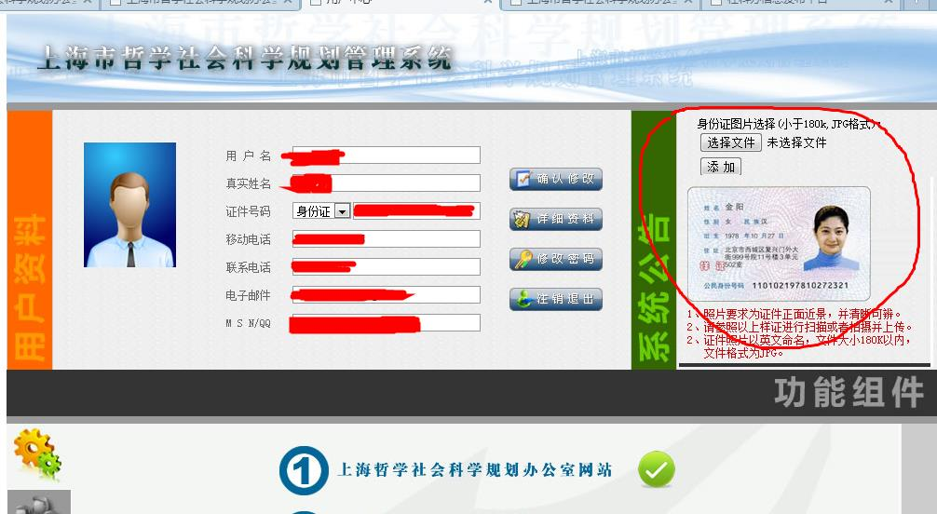
Q24:机构用户如何审核所在单位申请人的实名信息？
A：机构用户登录后，进入专家库列表，点击相关申请人信息提示，如下图：
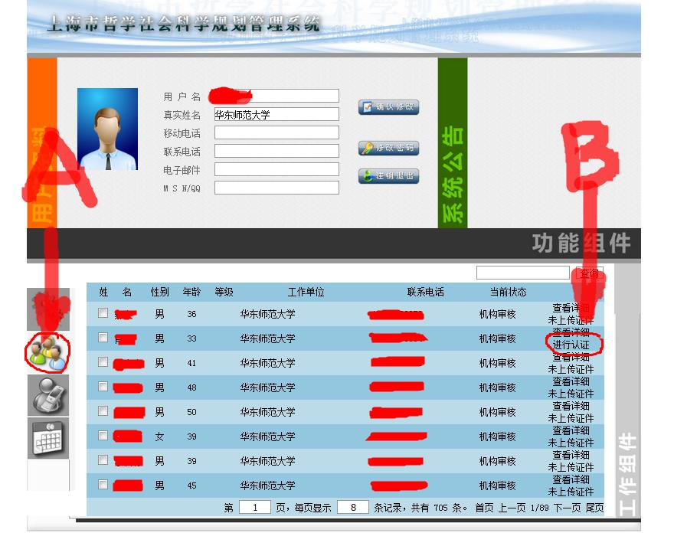
在弹出页面中，核对证件信息，点击最底下的“实名认证”按钮。如下图：
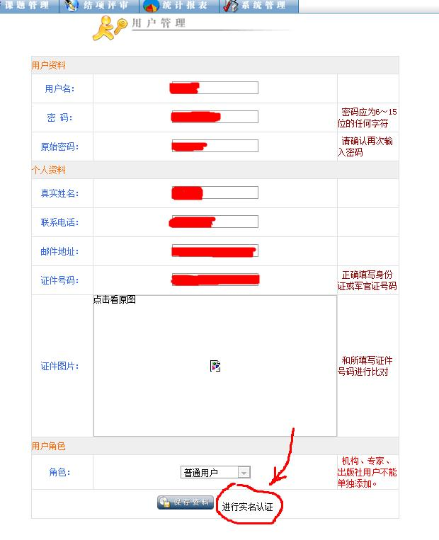
Q25.机构用户如何帮助找回所在单位个人用户账户信息？
A：机构用户登录系统后，在专家库中选择“查询”功能，点击查询结果页中专家信息的“认证信息”，即可在弹出页面看到所查找用户注册信息。操作程序类似实名认证审核过程。如下图：
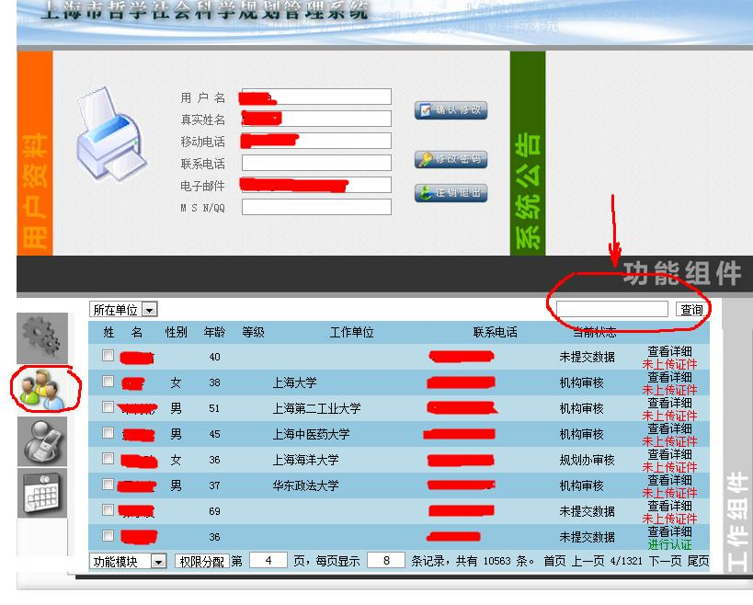
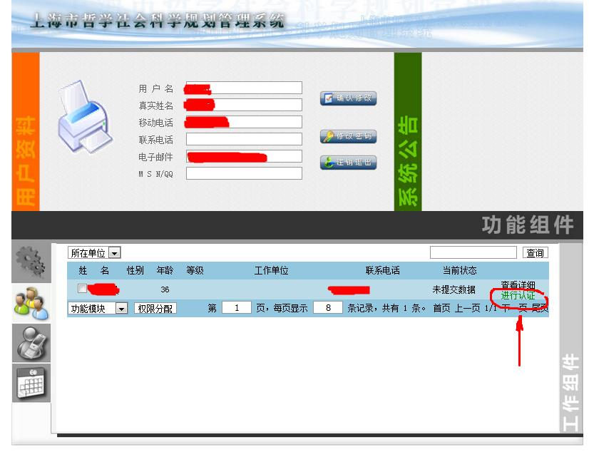

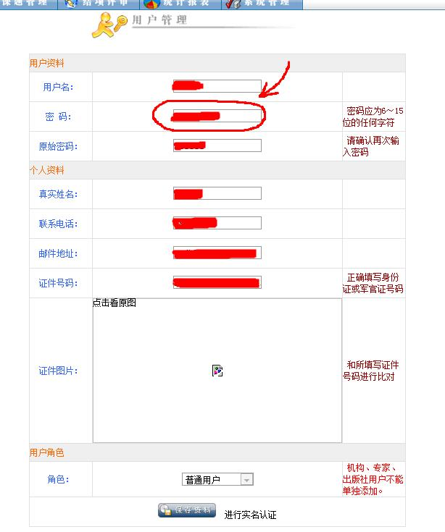
注：如遇我办联系电话无人接听或忙音，请发送邮件咨询或微博私信，并注明详细情况。索取用户密码信息的，必须附上真实姓名、身份证号码及有效联系电话。E-mail：ywang01@shanghai.gov.cn xcbskb@shanghai.gov.cn
即时了解网站最新动态，敬请关注以下官方微博：
新浪官方微博：http://weibo.com/u/3205109870
腾讯官方微博：http://t.qq.com/sh-popss
搜狐官方微博：http://t.sohu.com/u/1493324210
微信公众平台：sh-popss ，二维码如下：
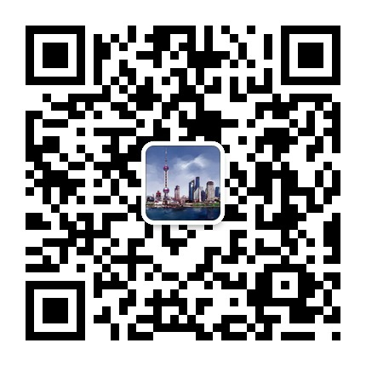
- 来源： 编辑人：吴诤

